7 青蛙写诗
一、读一读，连一连。
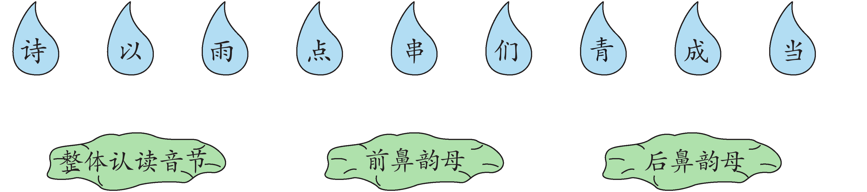
二、选择下面生字的正确笔顺，画“√”。
三、给下面的字各组两个词语。
四、选一选，填一填。(填序号)
①条 ②把 ③片 ④串
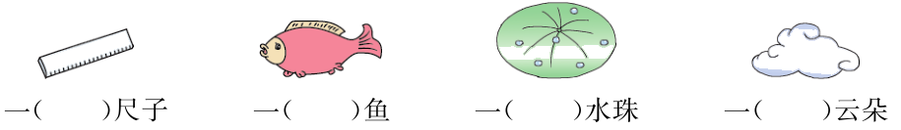
五、读一读，做一做。
青蛙的诗写成了：
“呱呱，呱呱，呱呱呱。
呱呱，呱呱，呱呱呱……”
1．看图，连一连。
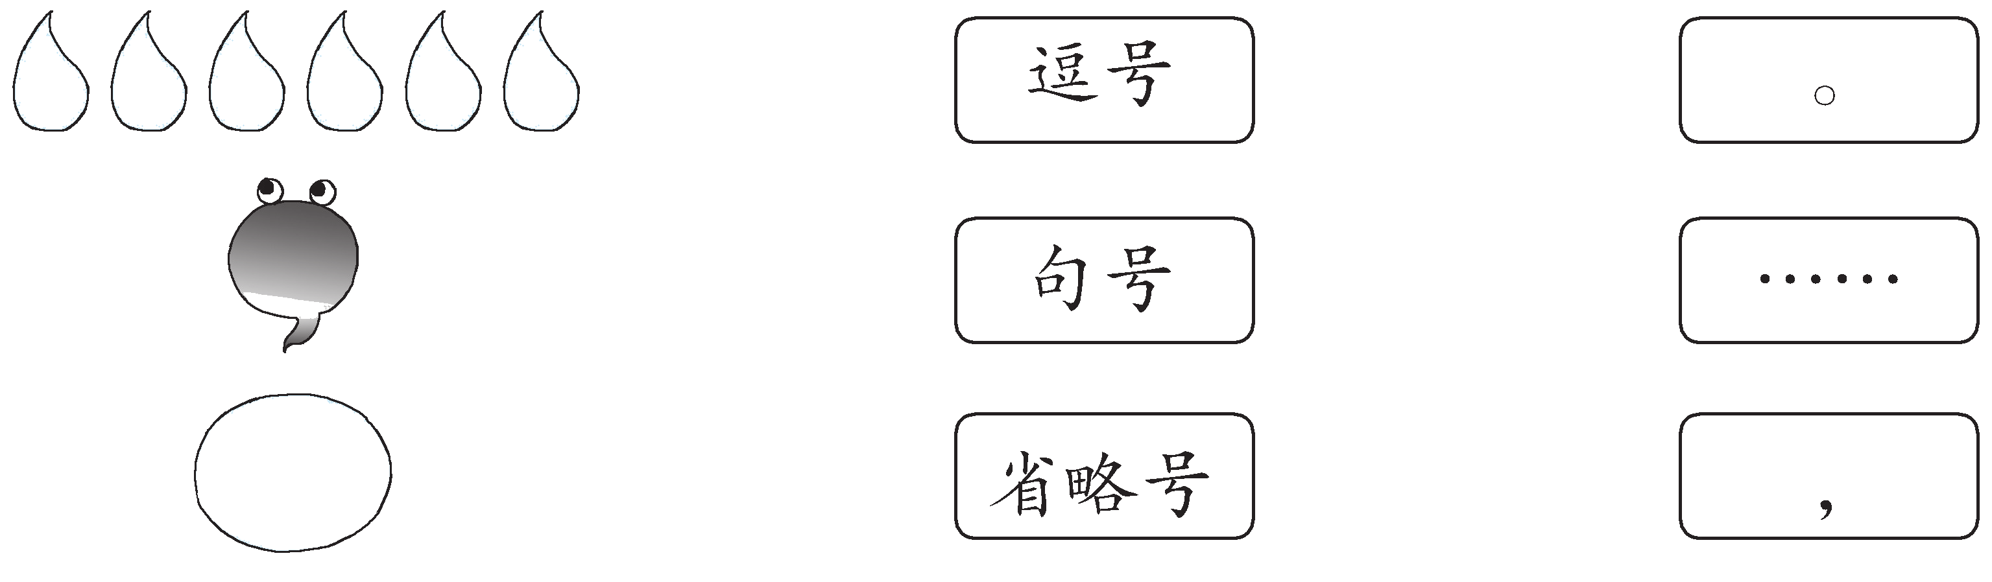
- 青蛙写的诗里有逗号和句号，用“○”圈出句号，用“△”标出逗号。

参考答案
一、整体认读音节:诗 以 雨
前鼻韵母:点 串 们
后鼻韵母:成 青 当
二、1. ( 1 ) √ 2. ( 1 ) √
三、下雨 上下 雨滴 大雨
四、 ② ① ④ ③

